2.5.3 建立专业自我诊断与改进机制
2.5.3.19 2019-2023年第三方考核情况分析总结
一、引言
佛山市华材职业技术学校会计（会计事务）专业自2019年起参加由佛山市教育局组织的全市中等职业学校人才培养质量第三方评价抽测，连续四年均保持全市前三的排名，反映出稳定的专业教学质量。以下将结合2019-2023年期间的考核情况，从综合成绩、理论知识成绩、技能水平成绩等多方面进行详细剖析，旨在全面呈现我校会计事务专业的教育教学状况，并为学校的进一步发展提供参考依据。
二、综合成绩分析
（一）历年总平均分趋势
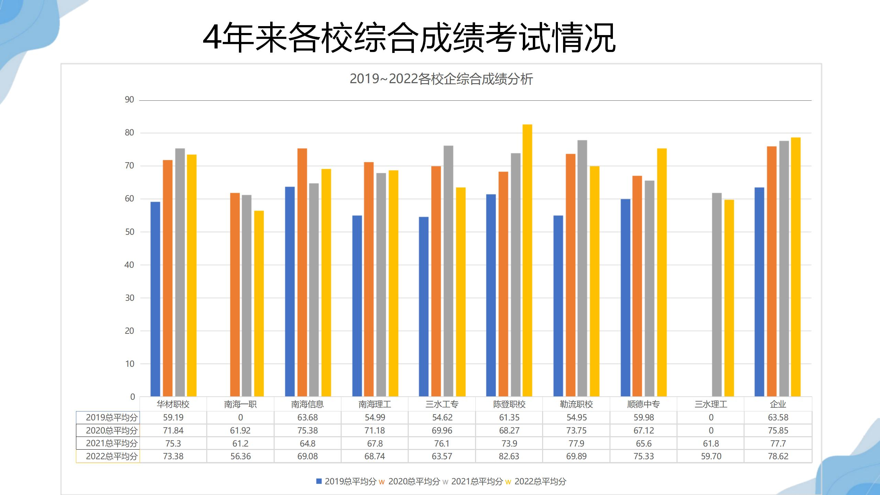
1. 数据呈现
2019年总平均分59.19，在当年处于中等水平。
2020年总平均分提升至71.84，有了显著增长，反映出学校在这一年教学质量或学生整体表现有所进步。
2021年总平均分达到75.3，继续保持上升态势，且高于区域内部分学校，如61.2（南海一职）、64.8（勒流职校）等，这一趋势反映出经过双精准专业建设，专业办学实力在不断增强。
2022年总平均分73.38，略有下降，但仍处于较高水平，相比2019年仍有较大幅度提升。
另外，根据刚公布的的2023年第三方考核情况，我校总平均分为66.85，较2022年出现下降，值得引起重视。
2. 趋势解读
总体来看，我校会计事务专业在2019-2023年整体呈现出良好的上升趋势，这得益于学校在办学条件、教学改革、师资队伍建设、课程优化等方面的努力。
（二）与其他学校对比
1. 区域内优势对比
在2021年，我校会计事务专业的综合平均分75.3高于南海一职（61.2）、勒流职校（64.8）、三水理工（61.8）、三水中专（65.6）、陈登职校（73.9）等学校，仅次于盐步职校（76.1）和南海信息（77.9），在区域内具有较强的竞争力。
2022年，其综合成绩82.63高于勒流职校（69.89）、南海理工（68.74）、南海一职（56.36）、三水理工（59.70）、三水中专（63.57）、顺德中专（75.33）等学校，在当年表现突出。但2023 年与部分学校相比优势有所缩小。
2. 综合竞争力评估
通过与其他学校对比可知，我校会计事务专业在过去几年中大部分时间在综合成绩方面处于区域前列，这表明学校在整体教育教学水平上具有一定优势，但也面临着其他学校的竞争压力，需要不断保持和提升自身优势。
三、理论知识成绩分析
（一）职业素养成绩
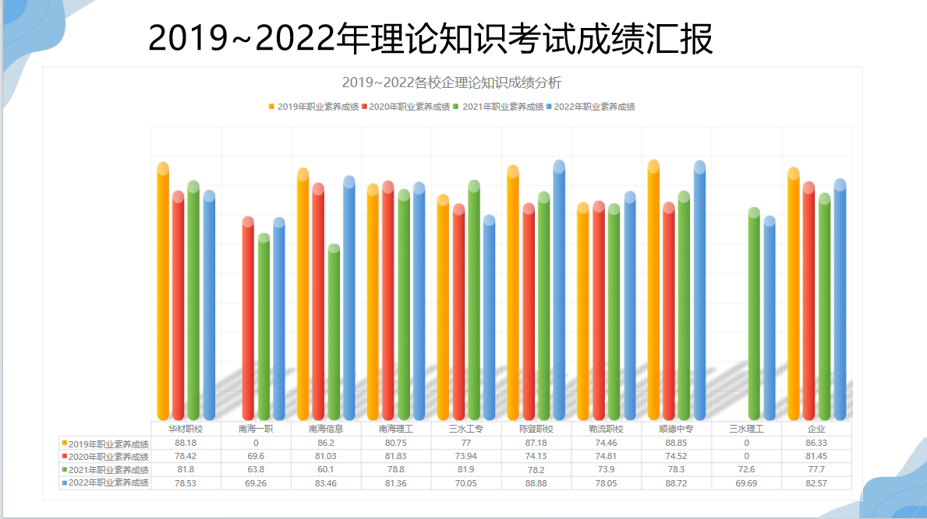
我专业在职业素养方面的成绩一直保持在较高水平。从2019年至2022年，职业素养成绩呈现先降后升再降的波动趋势。具体来说，2019年职业素养成绩为88.18分，处于较高水平；2020年下降至78.42分，但仍属于中上水平；2021年回升至81.8分，接近2019年的水平；而到了2022年，虽然有所下降，但仍保持在78.53分的较高水平。这一成绩表明，我专业在职业素养教育方面具有较高的教学水平和质量。
2023 年平均分为 80.82 分。整体波动较为明显，但仍保持在一定的分数段内。
职业素养模块需要学生花比较多的时间进行反复练习，时值高职考期间，不少学生不愿意花时间在素养题的练习上，更有些学生缺席训练，自己找地方复习语数英，难以管理。
（二）与其他学校理论知识成绩对比
1. 相对优势与不足
在2019年，我校会计事务专业的职业素养成绩88.18高于南海一职（未提供）、南海信息（86.2）、三水工专（77）、勒流职校（87.18）、顺德中专（74.46）、三水理工（88.85）等学校，仅次于企业（86.33），优势明显。
2020-2022年期间，成绩波动导致其在区域内的相对优势不明显，部分年份被其他学校超越，如2020年南海信息（81.03）、南海理工（81.83）等学校成绩较为突出。
2023年成绩80.82，虽然有所提升，但仍需关注与其他学校的竞争态势，如南海信息（86.43）、南海理工（86.5）等学校在当年职业素养成绩较高。
2. 改进方向探讨
学校应加强职业素养教育的系统性和连贯性，制定长期稳定的教学计划，不断提高各课程教学质量，确保学生在不同学年都能得到持续有效的职业素养培养。
积极开展职业素养相关的实训和案例分析，增强学生的实际体验和应用能力，提高职业素养成绩的稳定性和竞争力。
四、技能水平成绩分析
（一）会计信息化应用成绩
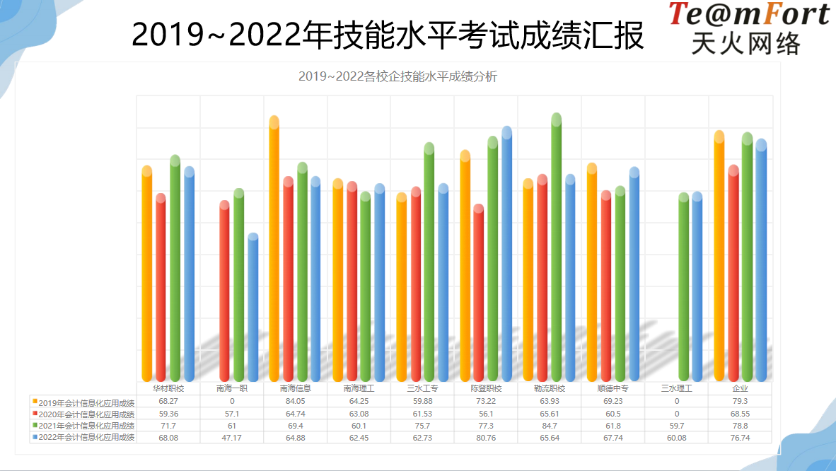
1. 历年成绩变化
2019年会计信息化应用成绩68.27，处于中等水平，表明当时学生在该技能领域具备一定基础。
2020年成绩59.36，出现较大幅度下降，据了解是有个别学生答题出现失误，对平均分产生了较大影响。
2021年成绩71.7，大幅回升且超过2019年水平，显示学校在这一年改善了专业办学条件，增加了实训设施的投入，提供了更加适用的教学平台，同时学生也通过自身努力提升了技能。
2022年成绩68.08，略有下降但基本保持稳定，说明学校在会计信息化应用技能教学方面水平稳定取得了一定成效。
2023 年下降到 59.95 分，成绩波动较大，经分析，原因一为由于学校机房紧张，会计信息系统应用课程在第四学期开设置后，第五学期只有一个班开设了2节课的综合实训，其余三个班没有开设，导致在考核前有一个学期的空缺期，学生对以前学习的知识有所遗忘。原因二为辅导老师更换后，新的老师不熟悉考核的要求，在辅导阶段对布置学生练习的题量偏少，有部分学生没能在既定时间内完成全部题目。
另外，2023年由于考核所选的四楼西机房电脑系统版本较旧，和财务数据处理所使用的Excel版本不兼容，导致考核时很多学生电脑出现卡顿，无法答题，没有得到现场解决，对该模块的成绩影响较大，在2024年的考核中必须注意选用配置较高的机房作为考场。
2. 技能提升与挑战
随着信息技术的快速发展，会计信息化应用技能要求不断提高。学校需要不断更新教学内容，引入最新的会计软件和技术，以适应行业需求。并且学校需要在现有条件下克服困难，进一步增加机房数量，确保实训项目能够尽可能在实训室完成
学生的自主学习能力和实践操作机会也影响技能水平的提升。我们需要尝试更多的实践平台和引进更多的实践项目，鼓励学生自主探索和创新，提高在实际工作场景中的应用能力。
（二）与其他学校技能水平成绩对比
在会计信息化应用成绩方面，我专业的表现呈现波动上升的趋势。虽然与其他一些学校相比，我们的成绩仍有提升空间，但整体来说已经取得了一定的进展。特别是在2021年和2022年，我专业的会计信息化应用成绩有了明显的提升，这表明学校在会计信息化应用教学方面已经取得了一定的成效。
2. 发展策略建议
加强与企业的合作，了解行业最新需求和技术应用趋势，根据企业反馈优化课程内容和教学方法，提高学生技能与市场需求的匹配度。
开展技能竞赛、技能节等活动，激发学生学习兴趣和竞争意识，培养学生的团队合作能力和解决实际问题的能力，提升学校在技能水平方面的整体竞争力。
增加技能实训的课时、拓展内容的广度和深度，鼓励教师在学习中不断提升专业技能水平，并学习自己制题，将最新的业务，甚至业财税融合的业务制作成题库，丰富专业的资源库，同时提高学生技能水平。
五、结论与建议
（一）总体评价
我校会计事务专业在2019-2023年期间的考核情况综合成绩方面，前期上升后期下降的趋势需要引起重视；理论知识成绩中的职业素养成绩波动较大，技能水平成绩中的会计信息化应用成绩同样波动明显，这一方面是学生因越来越突出的升学需求，在面临高职高考时要准备参加第三方考核心态比较抵触，也和课程安排的合理性有关。
（二）建议
1. 教学质量提升
深入分析综合成绩下降的原因，从教学管理、师资队伍、课程设置等方面进行全面评估和改进。加强教学质量监控，建立科学合理的教学评价体系，及时发现和解决教学过程中存在的问题。
2. 职业素养教育优化
制定长期稳定的职业素养教育规划，重视财经法规、会计职业道德的培养，将职业素养教育贯穿于学生培养的全过程。加强师资培训，尤其是“双师型”师资队伍的建设，提高学生的职业素养和综合能力。
3. 技能教学创新
紧跟会计信息化技术发展趋势，及时更新会计信息化应用课程内容，引入先进的教学设备和软件。加强实践教学基地建设，为学生提供更多真实的实践环境，鼓励教师开展教学方法创新，培养学生的创新思维和实践能力，提升学校在技能教学方面的竞争力。
4. 加强校际交流与合作
积极与区域内其他学校开展交流与合作，分享教学经验和优秀教学资源，共同探讨解决教学过程中遇到的问题。通过校际交流，学习其他学校的先进经验和成功做法，不断完善自身的教育教学模式。未来，会计事务专业将继续在发展中不断优化教育教学质量，提升学生的综合素养和技能水平，在区域职业教育中保持领先地位，为社会培养更多高素质的职业技术人才。

